Sciences : Les dents

Voici une petite vidéo pour mieux connaitre tes dents :
http://www.lumni.fr/video/a-quoi-ca-sert-de-se-brosser-les-dents

A lire.
Si l’impression est possible : à colorier et à mettre dans le classeur (partie Sciences).

Léo se lave les dents.
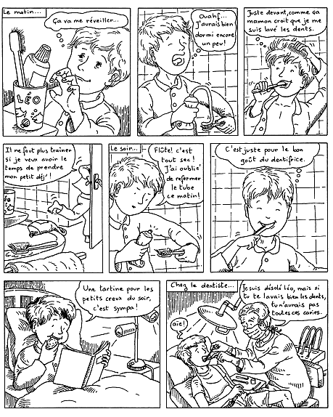
Léa se lave les dents.

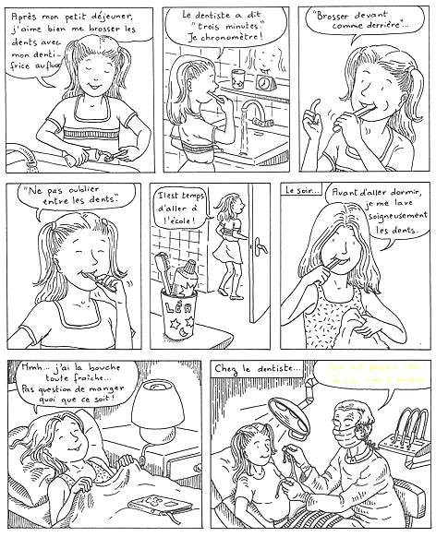

Que dis le dentiste à Léa ? Tu peux compléter la bulle.

